Основы термодинамики
Задача 5

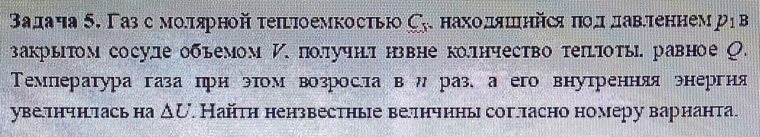

Газ с молярной теплоёмкостью C_{v}, находящийся под давлением p₁ в закрытом сосуде объёмом V, получил извне количество теплоты равное Q. Температура газа при этом возросла в n раз, а его внутренняя энергия увеличилась на ΔU.
Найти неизвестные величины согласно номеру варианта.

Дано:
$$С_{V}=\text{35}\text{Дж/}(\text{моль}⋅К)$$
$$р_{1}=1,9⋅{\text{10}}^{5}\text{Па}$$
$$Q=\text{3080},9\text{Дж}$$
$$T_{2}={\text{nT}}_{1}$$
$n=2,1$.
Найти: $V_{1}$, $ΔU$.

Решение

